Фотографии/схемы проектов
№ п.п. | Описание объекта | Фото/3D модели
1. | Разработка Рабочей документации  «Капитальный ремонт фасада и кровли здания  «Покровского пассажа»  Раздел – конструкции металлические (КМ)  Несущие конструкции – черный металл,  Фасадная подсистема - ЛСТК | 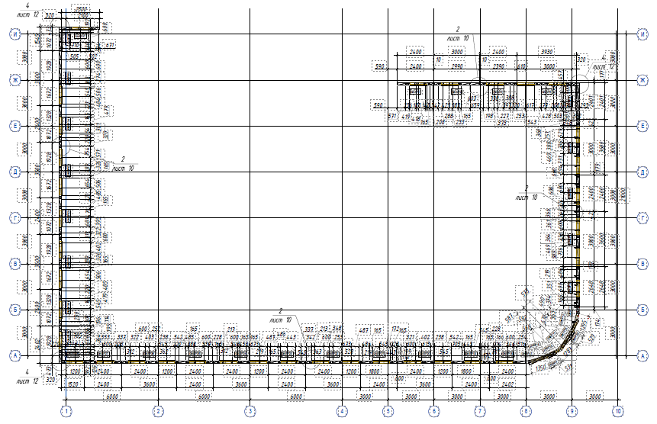  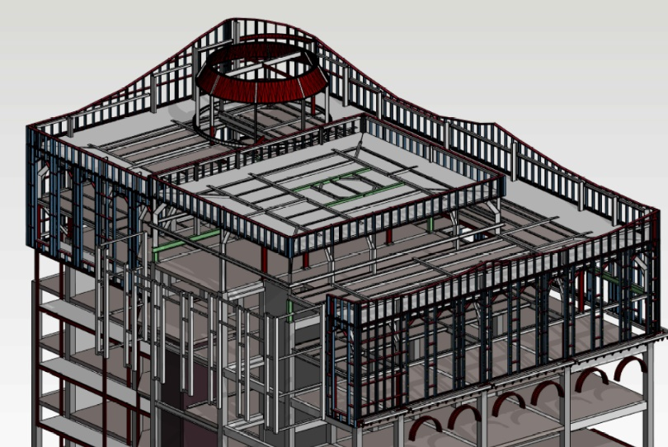  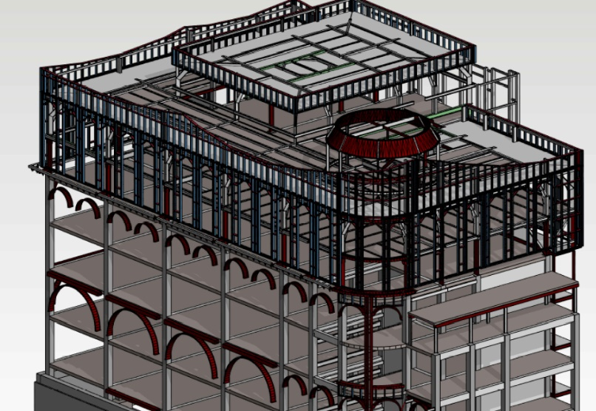
2. | Разработка Проектной и Рабочей документации  Строительство «Служебного гаража»  Разделы:  - АПС, АР, КР, ВК, КЖ, КМ, ОВ, ПЗУ, ЭОУ  Несущие конструкции – ж/б колоны  Ограждающие конструкции – сэндвич панели | 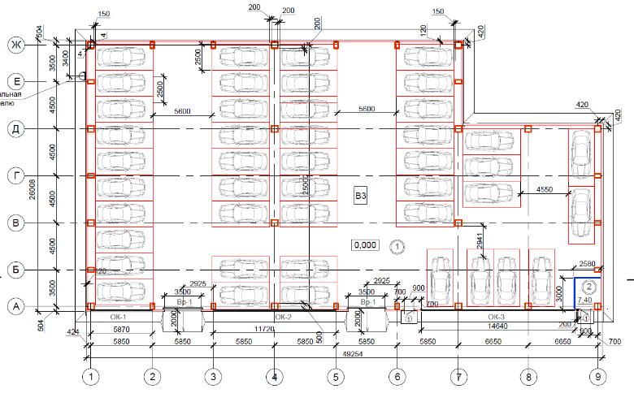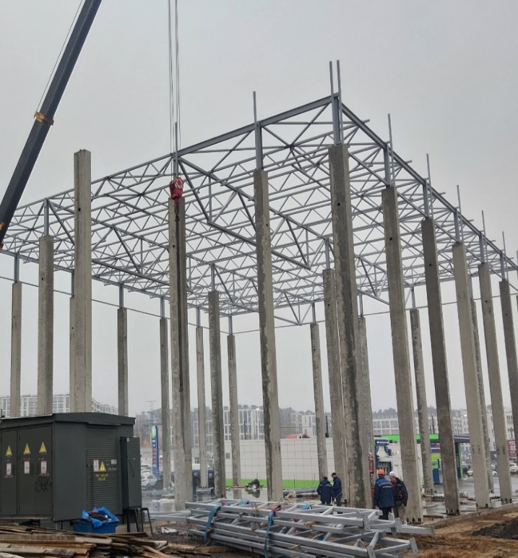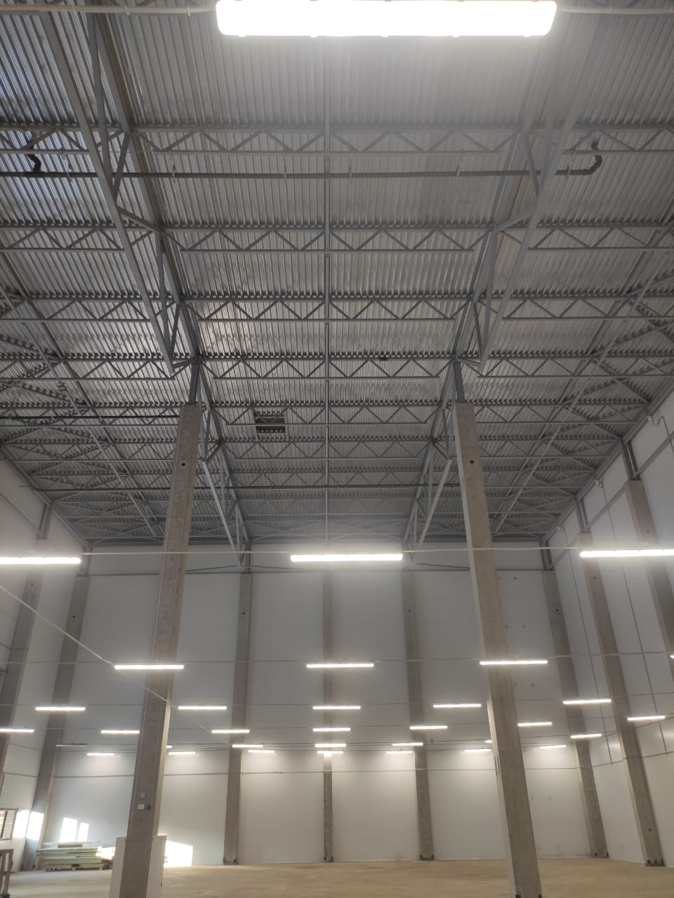
3. | Разработка рабочей документации  «Многофункциональный  спортивно-досуговый Комплекс»  (конструкция встроенных помещений  по системе «КНАУФ КУБО»)  Разделы:  - КМ, КМД  - Несущие конструкции – ЛСТК  - Ограждающие конструкции - Аквапанель | 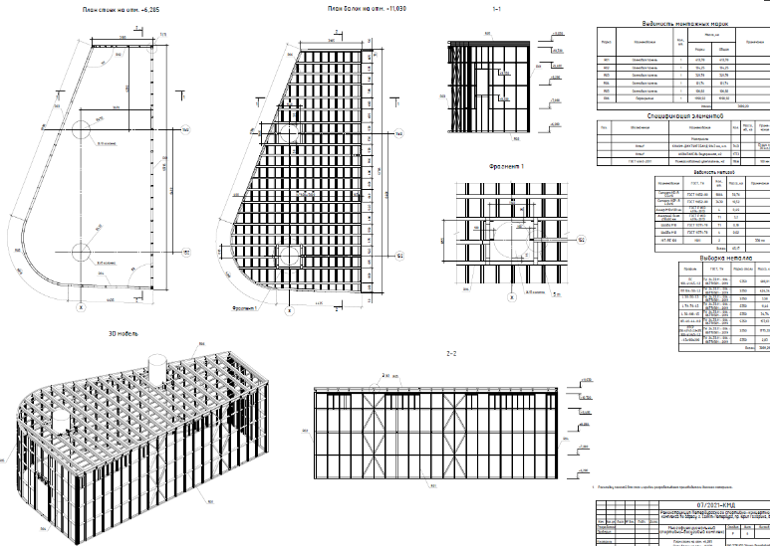  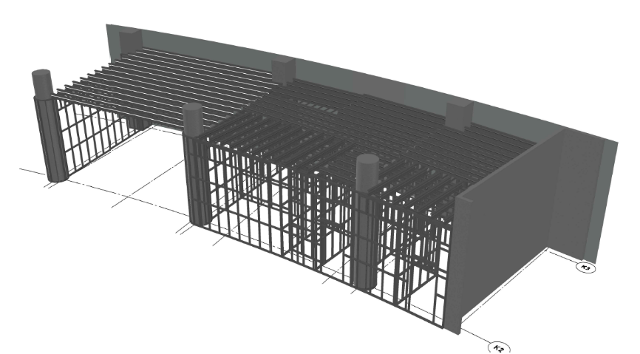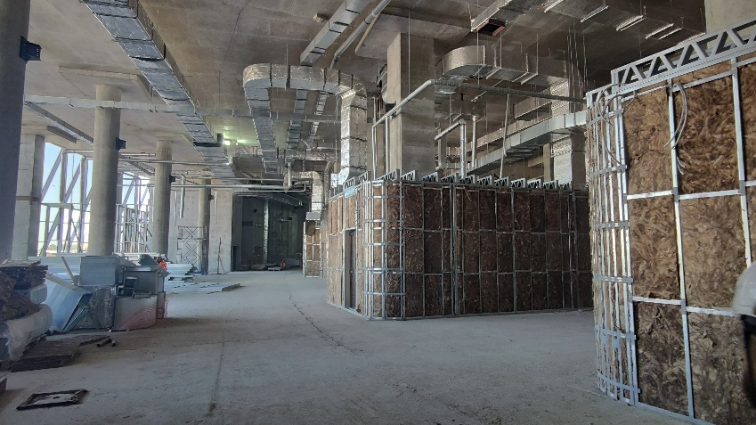  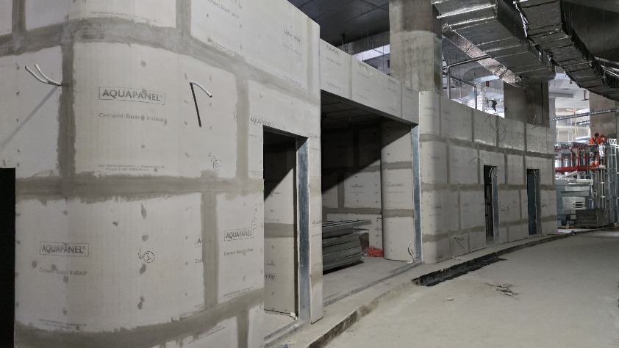
 | Разработка Рабочей документации  по усилению строительных конструкций  покрытия здания ледового катка  Разделы:  - КМ  Несущие конструкции – черный металл | 